Modèle de fiche de formation

Titre | Gestion du changement
Mots clés | Gestion du changement, Leadership
Fourni par | IRL
Langue | FR
Objectifs | - Comprendre qu'un leadership efficace est une gestion efficace du changement  - Reconnaître la nécessité et la valeur entrepreneuriale d'une approche structurée de la gestion du changement  - Apprendre à mettre en œuvre un plan structuré de gestion du changement
Résultats de l'apprentissage | - Reconnaître les causes internes et externes possibles du changement  - Connaître les changements susceptibles d'intervenir dans une organisation.  - Cartographier la relation de cause à effet de la gestion du changement.  - Reconnaître la valeur et le rôle potentiel de la gestion du changement dans le contexte de leur propre entreprise.  - Comprendre le modèle de gestion du changement de Kotter  - Appliquer la pratique de la gestion du changement de Kotter à leur propre pratique commerciale ou à l'élaboration d'un plan d'entreprise.
Espace de formation | Compétences numériques
 | Fixation des prix et marketing
 | L'accès au financement du point de vue des femmes
 | Compétences en matière de leadership et de communication | outsomce
Index du contenu | Module : Leadership et gestion du changement  Unité 1 : Comprendre la gestion du changement  Section 1 : Changement contre gestion du changement  Section 2 : La nature du changement dans les entreprises  Section 3 : La gestion du changement n'a rien de nouveau  Section 4 : La complexité de la gestion du changement  Unité 2 : Pourquoi la gestion du changement est-elle difficile ?  Section 1 : Pourquoi la gestion du changement est-elle difficile ?  Section 2 : Gestion des conflits avec le personnel  Unité 3 : Comment gérer le changement  Section 1 : Pour commencer ! Définition des objectifs SMART  Section 2 : Le processus de gestion du changement en huit étapes de Kotter  Section 3 : "Mary's Café" Une gestion du changement numérique  Étude de cas
Développement du contenu | Unité 1 : Comprendre la gestion du changement  Section 1 : Changements et gestion des changements  "Le serpent qui ne peut changer de peau doit mourir. Il en va de même pour les esprits que l'on empêche de changer d'opinion ; ils cessent d'être des esprits".  Friedrich Nietzche  Le changement, dans les affaires comme dans la vie, a toujours été la seule constante. La différence significative aujourd'hui, dans la troisième décennie du 21e siècle, est que le rythme du changement dans les entreprises s'accélère à une vitesse sans précédent dans l'histoire de l'humanité. Les tendances, les innovations et les cultures d'entreprise qui, par le passé, mettaient peut-être des décennies à se développer, peuvent aujourd'hui apparaître et disparaître en quelques années et laisser dans leur sillage de nombreuses entreprises, grandes et petites, en situation d'échec. Si la révolution des technologies de l'information de ces trente dernières années est largement reconnue comme le catalyseur de ce changement, la pandémie a, à bien des égards, transformé les entreprises et les méthodes de travail. Il est raisonnable de penser que la pandémie a, à bien des égards, modifié les normes en matière d'entreprise, de travail et de consommation d'une manière inattendue jusqu'aux années 2030. L'option du travail à domicile, l'attente réelle d'un service en ligne et les communications commerciales en ligne sont devenues, apparemment du jour au lendemain, la norme pour les entreprises à l'échelle européenne, voire mondiale. Il ne s'agit là que de la partie émergée de l'iceberg en termes de changements à gérer par toute entreprise, de concurrence, de performances commerciales, bonnes et mauvaises, et de gestion des crises telles que la récession, l'inflation, l'énergie, le personnel, et la liste n'est pas exhaustive.  Si relever le défi du changement peut sembler décourageant pour l'entrepreneur et s'il existe d'innombrables exemples d'entreprises qui ont fait l'autruche et en ont payé le prix fort, une autre façon de voir les choses consiste à comprendre que le changement est source d'espoir et d'opportunités - d'espoir et d'opportunités pour l'entrepreneur. Il existe aujourd'hui des lacunes pour les entreprises qui saisissent pleinement l'opportunité du numérique. Les consommateurs ont accepté (ou accepté à contrecœur !) l'idée de changer leurs habitudes plus rapidement. Les entreprises peuvent désormais atteindre leurs clients potentiels plus facilement que jamais. Le marché de nombreux produits et services commerciaux n'est plus limité par la géographie et est aujourd'hui devenu européen, voire mondial, même pour les plus petites entreprises.  Votre entreprise ne peut éviter le changement, mais la gestion du changement ne se limite pas à réagir à cette réalité. La gestion du changement est un outil commercial planifié et structuré qui permet de réaliser le potentiel de votre entreprise. La gestion du changement est un effort entrepreneurial pour répondre à une opportunité entrepreneuriale.  La gestion du changement est l'objectif fondamental du leadership.  Section 2 : La nature du changement dans les entreprises  - La seule chose qui ne change pas dans le monde des affaires, c'est le besoin de changement.  - Les entreprises doivent constamment chercher de nouvelles façons de faire les choses, faute de quoi elles deviennent non compétitives et meurent.  - Les entreprises doivent adopter la philosophie de l'amélioration continue et être constamment à la recherche de moyens d'améliorer leurs processus.  La vision de la gestion du changement  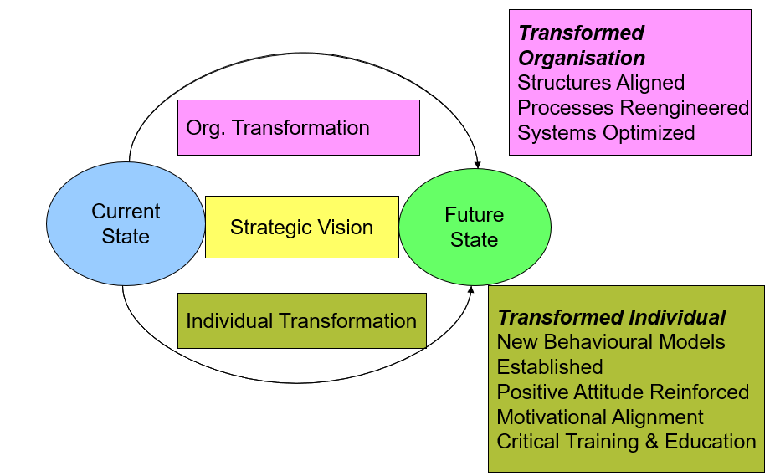  Section 3 : La gestion du changement n'est pas une nouveauté  Comme toutes les théories sur le leadership, les théories sur la gestion du changement ont été fortement influencées par d'autres tendances de la pensée et de la société. Les disciplines de l'ingénierie et de la psychologie, en particulier à partir de la fin du 19e siècle, période d'urbanisation et d'industrialisation, ont commencé à s'associer pour aider à décrire comment le changement se produit et comment le gérer.  La gestion scientifique développée par Frederick Taylor est un exemple célèbre de gestion du changement dans la pratique. Taylor a suggéré que l'efficacité de la production dans un atelier ou une usine pouvait être grandement améliorée par l'observation attentive de chaque travailleur et l'élimination des pertes de temps et des mouvements dans son opération. Les idées de Taylor ont fortement influencé la pensée de la gestion du changement et le développement de modèles d'entreprise depuis plus de 100 ans.  La psychologie, l'étude du comportement et des processus mentaux, est une science relativement récente, apparue au 19e siècle et, depuis lors, l'importance de la discipline garantit qu'une approche du leadership et de la gestion du changement axée sur les personnes a eu beaucoup d'influence. Comprendre l'importance des changements de personnel, de la satisfaction professionnelle, de la sécurité et de l'insécurité de l'emploi, de la fidélisation du personnel, du moral, de la productivité et aider chaque membre du personnel à comprendre ce qu'un changement spécifique peut signifier pour lui personnellement, tout cela fait partie d'une approche de la gestion du changement axée sur la psychologie. Dans les entreprises modernes, sans chaîne de montage, où le personnel est plus impliqué que dans les environnements plus anciens, plus axés sur le commandement et le contrôle, la gestion du changement doit généralement s'engager auprès du personnel pour être efficace.  Une gestion efficace du changement implique à la fois la dimension mécanique (technologique) et la dimension humaine. Il est toujours important d'explorer la manière dont ces deux dimensions peuvent interagir dans la pratique lors de la planification d'un nouveau changement dans l'entreprise.  Section 4 : La complexité de la gestion du changement  "La gestion du changement est une approche structurée visant à faire passer les individus, les équipes et les organisations d'un état actuel à un état futur souhaité afin de mettre pleinement en œuvre une vision et une stratégie. La gestion du changement est le processus formel de changement organisationnel. La gestion du changement signifie définir et adopter les stratégies, structures, procédures et technologies de l'entreprise pour faire face au changement découlant des conditions internes et externes". (Anon in Ryerston University 2011).  Approche structurée - La gestion du changement consiste en une planification structurée et non en une réaction précipitée.  Transition des personnes - La gestion du changement est un processus de transition des personnes d'une pratique A (qui est souvent bien établie, peut-être assez réussie et confortable) vers une pratique B (qui implique de l'ambition, des risques et de l'inconnu). Elle s'intéresse fondamentalement à toutes les incertitudes de la gestion des personnes.  Processus formel - La gestion efficace du changement doit être un processus formalisé, le changement organisationnel organique informel, où le changement dans une organisation se produit simplement au fil du temps ou comme une réaction naturelle, n'est pas de la gestion du changement.  Définition et adoption - La communication est l'une des clés de la réussite de la gestion du changement. Une définition et une communication claires du défi à relever et de la manière dont il doit l'être contribueront grandement à dissiper les craintes et à obtenir le niveau d'adhésion et d'adoption nécessaire à la réussite.  Processus formel - La gestion efficace du changement doit être un processus formalisé, le changement organisationnel organique informel, où le changement dans une organisation se produit simplement au fil du temps ou comme une réaction naturelle, n'est pas de la gestion du changement.  Définition et adoption - La communication est l'une des clés de la réussite de la gestion du changement. Une définition et une communication claires du défi à relever et de la manière dont il doit l'être contribueront grandement à dissiper les craintes et à obtenir le niveau d'adhésion et d'adoption nécessaire à la réussite.  Unité 2 : Pourquoi la gestion du changement est-elle difficile ?  Section 1 : Pourquoi la gestion du changement est-elle difficile ?  La gestion du changement, bien qu'elle soit l'élément vital de la survie des entreprises, est très difficile. En 2000, quelques années avant le krach financier, la Harvard Business Review a constaté que 66 % des initiatives de changement ne parvenaient pas à atteindre les résultats escomptés (Harvard Business Review, 2000).  Le stress quotidien de la vie des affaires, les commandes à honorer, les clients à satisfaire laissent souvent peu de place au luxe perçu de gérer le changement plutôt que de se précipiter pour y réagir. Pour les petites entreprises en particulier, il y a généralement une tâche plus immédiate à accomplir en priorité. La gestion du changement exige des choix honnêtes, non émotionnels et fondés sur la logique, ce qui n'est pas facile à réaliser pour de nombreux groupes de dirigeants ou individus.  Section 2 : Gestion des conflits avec le personnel  La gestion du changement peut entraîner un conflit entre la direction et le personnel. Le leadership doit faire preuve d'un niveau élevé de diplomatie et de compétences en matière de négociation ou de négation pour amener le personnel à suivre avec succès le chemin du changement.  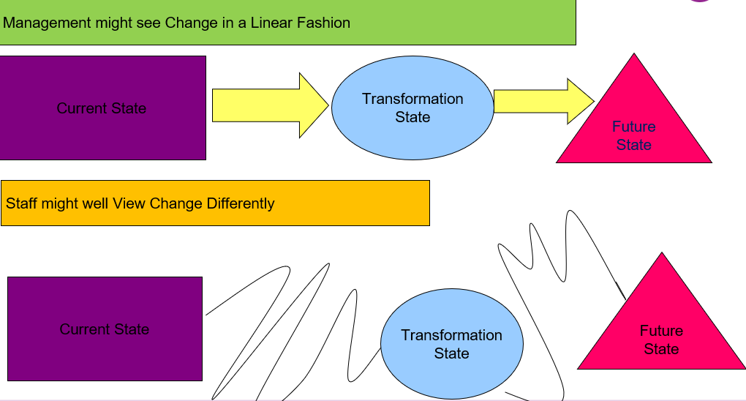  Unité 3 : Comment gérer le changement  Section 1 : Pour commencer ! Définition des objectifs SMART  - Les objectifs SMART constituent un moyen simple et abordable, en termes de temps et de ressources, de lancer un processus de gestion du changement.  - Très utile pour encadrer et surtout communiquer la définition et l'adoption.  - Facilite la préparation, la mise en conformité et l'acceptation du changement par votre organisation, de manière rationalisée, tout au long du processus de changement.  - Tout sur la compréhension et l'acceptation rapides  - Peut être utilisé comme structure de changement autonome ou être complété par un cadre plus complexe.  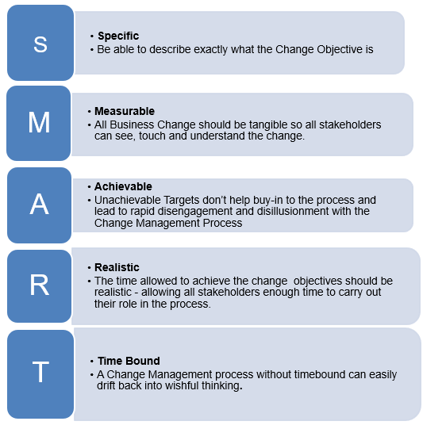  Section 2 : Processus de gestion du changement en huit étapes de Kotter  La théorie des huit étapes de la gestion du changement de Kotter (Kotter, 1995, 1996,) est une théorie significative et extrêmement populaire qui offre un cadre suffisamment large et détaillé pour diriger et gérer les pièges potentiels de la gestion du changement. Elle est évolutive, complémentaire et, si elle est suivie correctement, elle peut apporter une structure à tout projet de gestion du changement.  Les huit étapes de la gestion du changement selon Kotter  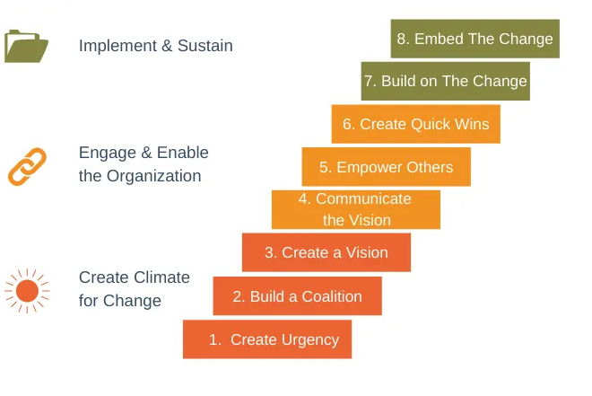  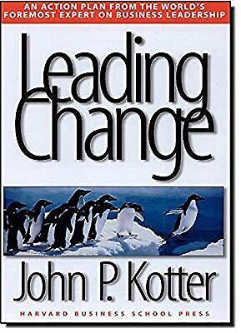  Section 3 : "Mary's Café" : une étude de cas sur la gestion du changement numérique  En 2019, Marie a ouvert son café dans une petite ville rurale d'Espagne. Une grande multinationale des technologies de l'information, située à 30 kilomètres, est le principal employeur de la région. L'entreprise a dû fermer à plusieurs reprises pendant la pandémie et, par conséquent, les fonds accumulés au cours d'une première année d'activité réussie ont été sérieusement entamés. Son entreprise est très dépendante du commerce de passage et des deux écoles secondaires locales, qui ont toutes deux ouvert leurs propres cafétérias subventionnées sur le campus. Mary propose un service de restauration externe limité, sur une base ad hoc. Le "Mary's Café" a la réputation de bouche à oreille d'avoir une atmosphère amicale et accueillante, une nourriture excellente et un personnel très expérimenté. Néanmoins, au sortir de la pandémie et compte tenu de la flambée des coûts de l'énergie et des intrants, Mary craint que son café ne survive pas longtemps à l'avenir sans un changement significatif de ses pratiques commerciales. Peut-être l'investissement dans la numérisation est-il la solution ?  Comment les huit étapes de la gestion du changement de Kotter peuvent-elles aider Mary ?  Le processus de gestion du changement en huit étapes de Kotter peut être appliqué à toute entreprise, petite ou grande. Voyons comment cette approche peut être appliquée au "Mary's Café".  Première étape : créer l'urgence  Pour Kotter, ce n'est que lorsque 75 % des dirigeants d'une entreprise sont convaincus que le statu quo est inacceptable que l'urgence nécessaire est présente. Dès le départ, le plan de Kotter est basé sur la subjectivité, qui est là pour être façonnée et dirigée. Dans le cas du "Mary's Café", l'urgence devrait être très évidente pour le personnel et la direction.  Les causes du déclin du commerce sont très claires et il devrait être relativement facile pour Mary de les communiquer de manière non conflictuelle. Alors que Mary considère la technologie numérique comme la clé des opportunités futures, l'urgence négative est plus facile à exploiter que les opportunités positives manquées, plus insaisissables, qu'apportent les compétences numériques.  Deuxième étape : créer une coalition  Mary emploie deux superviseurs qui, ensemble, ont cinquante ans d'expérience dans le secteur de la restauration. Ni l'un ni l'autre n'ont vraiment pris conscience de la nécessité d'une transformation numérique, ils n'ont qu'une confiance limitée dans leurs compétences numériques et, par conséquent, ils craignent ce changement et y sont réfractaires. Sans l'adhésion de ces superviseurs au projet de transformation numérique, Mary est confrontée à une bataille difficile... L'un des moyens les plus efficaces d'obtenir l'adhésion à un processus est la démonstration. Avec un effort relativement limité, Mary peut démontrer efficacement le succès d'une présence accrue dans les médias sociaux et, avec un investissement limité dans la formation, elle peut donner à ses superviseurs les moyens de conduire ce changement sur la base de petites étapes progressives.  Troisième étape : Créer une vision  Sous-estimer le pouvoir de la vision. La vision est essentielle au changement. Le changement sans destination n'a aucun sens. La première tâche de Mary et de son équipe de supervision est de formuler une vision simple, facile à comprendre et à communiquer. Sans cela, le discours sur le changement peut facilement se dissoudre dans une liste de projets confus et incompatibles qui risquent de ne mener le café nulle part au-delà de la frustration. Une stratégie simple de transformation numérique pourrait consister à développer un système de livraison de menus en ligne afin de tirer parti de la main-d'œuvre informatisée qui vit dans la région et qui, pour beaucoup, travaille désormais à domicile. Un deuxième plan pourrait consister à développer une forte présence sur les médias sociaux afin de développer la restauration externe ad hoc et de s'appuyer sur l'excellente réputation du bouche-à-oreille. Il est évident que la mise en œuvre de cette vision prendra du temps, mais elle est loin d'être une aspiration rêveuse.  Quatrième étape : Communiquer la vision  Une bonne communication au cours du processus est essentielle pour réduire l'incertitude, l'ambiguïté et l'hostilité au changement. La communication bidirectionnelle est toujours plus puissante que la communication unidirectionnelle et la communication face à face est le moyen qui a le plus d'impact. Mary a un grand avantage ici. Elle dispose d'un effectif total de douze personnes, à temps plein et à temps partiel. Avec l'arrivée d'une équipe de superviseurs, la communication bidirectionnelle, qui valorise la contribution et les compétences de l'ensemble de l'équipe, devrait permettre à la vision numérique de rester au premier plan.  Etape 5 : Donner aux autres les moyens d'agir  Permettre aux obstacles de bloquer la nouvelle vision. L'autonomisation est nécessaire pour susciter l'appropriation et le sentiment de contrôle du processus de changement. Dans ce projet, les principaux obstacles à l'action sont le manque de compétences et d'expérience, la culture et les normes. Une formation limitée et une démonstration efficace par les pairs au sein du personnel sont des moyens efficaces de minimiser la détresse et le désenchantement dans le cas de ce projet, en particulier dans le cas du développement de la présence sur les médias sociaux où les compétences de présentation (peut-être le développement de courtes leçons de cuisine vidéo) sont aussi importantes que le savoir-faire technique et aideront à répandre l'autonomisation dans l'ensemble du personnel en employant les compétences et les intérêts de tous les membres du personnel. Il est important de se rappeler que la frustration liée au processus de changement résultera de l'équilibre entre le fait de bien faire dans le présent (continuer à faire ce que le Mary's Café a fait de mieux) et le fait de mieux faire dans l'avenir.  Sixième étape : Créer des gains rapides  Le changement doit être perçu comme une réussite pour maintenir l'investissement, la confiance et l'assurance dans le processus. Les gains à court terme servent de repères dans le marathon et permettent de communiquer l'état d'avancement du projet aux parties prenantes. Le parcours numérique de Mary est relativement simple et se prête facilement à des objectifs quantifiables tels que les "likes" sur les médias sociaux, le nombre de commandes en ligne, etc. La célébration et la récompense gérées correctement ne peuvent être que positives et contribueront grandement à instiller un sentiment d'appropriation commune et permanente du processus de changement.  Septième étape : tirer parti du changement  Bientôt, Kotter considère la gestion du changement comme un processus à long terme. Bien entendu, dans le cas de Mary's Café, une petite entreprise menacée, la notion de "long terme" est très subjective. Néanmoins, il pourrait être tentant de crier victoire trop tôt, d'exagérer l'importance des victoires à court terme décrites ci-dessus et de déclarer prématurément le succès, ce qui pourrait briser l'élan et engendrer un véritable recul par rapport au changement. Au fur et à mesure que le changement progresse dans la mise en œuvre, l'importance de la dynamique est cruciale. Pour Kotter, les victoires à court terme doivent être vendues pour conduire à plus de changement, et non à moins. Pour Mary, cela pourrait se traduire par "nous avons vendu 500 repas hors site le mois dernier avec un effort limité sur les médias sociaux, visons 700 repas le mois prochain ! L'urgence doit rester au premier plan et, dans le cas de Mary, il est probable que cela reste le cas.  Huitième étape : Intégrer le changement  dans le cas d'une transformation numérique tangible et d'une formation continue, il est très peu probable que les changements numériques soient rejetés ou disparaissent simplement avec le temps. Ils seront certainement construits sur la base de ces changements et un défi pour Mary's sera de suivre le rythme d'un monde numérique en évolution rapide. Si le célèbre cliché d'Héraclite est vrai, à savoir que "la seule constante dans la vie est le changement", alors toute gestion du changement, quelle que soit sa réussite, est en fin de compte temporaire, en particulier dans le cas d'un projet de transformation numérique.  Résumé  Change Management is a vital function of Leadership. Entrepreneurial success cannot be achieved without  This section has shown that while Change is ever present in business as in society, Change Management is a planned structured process which to be effective requires a wide range of skills and attributes, both technical and interpersonal, most especially skills of communication. Change Management is complex and challenging but adherence to a planned roadmap of action can be successfully managed.
Glossaire | La gestion du changement est un terme collectif désignant toutes les approches visant à préparer, soutenir et aider les individus, les équipes et les organisations à effectuer des changements organisationnels.  La gestion scientifique est une théorie de la gestion qui analyse et synthétise les flux de travail. Son principal objectif est d'améliorer l'efficacité économique.  Les facteurs de changement externes sont des forces motrices externes qui façonnent l'évolution de l'entreprise, telles que la technologie, les préférences des clients, les réglementations, les mouvements des concurrents ou l'instabilité des fournisseurs et de l'approvisionnement.
Auto-évaluation (questions et réponses à choix multiples) | 1. Quelle est la seule chose qui ne change pas dans les entreprises ?  a) le fait que l'impôt sur les sociétés augmentera toujours  b) le besoin de changement  c) le niveau de rotation du personnel  2. Qu'est-ce que la gestion du changement ?  a) La réaction d'une entreprise aux changements de son environnement commercial  b) Terme collectif désignant toutes les approches visant à préparer, soutenir et aider les individus, les équipes et les organisations à procéder à des changements organisationnels.  c) la gestion de la petite caisse dans l'entreprise  3. Quels sont les deux moteurs du changement dans une entreprise ?  a) Causes internes et externes du changement  b) Législation  c) Technologie  4. Les objectifs SMART sont ?  a) Spécifique, mesurable, réalisable, réaliste et limité dans le temps  b) Tâches spéciales mesurables, accessibles et réelles  c) Les mesures de vitesse affectent des cibles réelles  5 Quelle est la première étape de la gestion du changement selon Kotter ?  a) Créer une vision  b) L'urgence  c) Créer des gains rapides
Bibliographie | Anonymous, 'Ryerston College Change Management Leadership Guide' (2011)  Kotter, J. P. Leading Change. Boston: Harvard Business School Press, 1996  Nohria, N. & Beer, M., Cracking the Code of Change (2000) <https://hbr.org/2000/05/cracking-the-code-of-change> [accessed 20 October 2022]
Ressources (vidéos, lien de référence) | La gestion du changement selon John Kotter  https://www.youtube.com/watch?v=1QWiMkXyTP4  Comprendre l'importance de la gestion du changement pour le leadership  https://www.forbes.com/sites/forbescommunicationscouncil/2021/11/19/why-change-management-is-the-most-critical-leadership-skill/?sh=7b959f4a3f22

